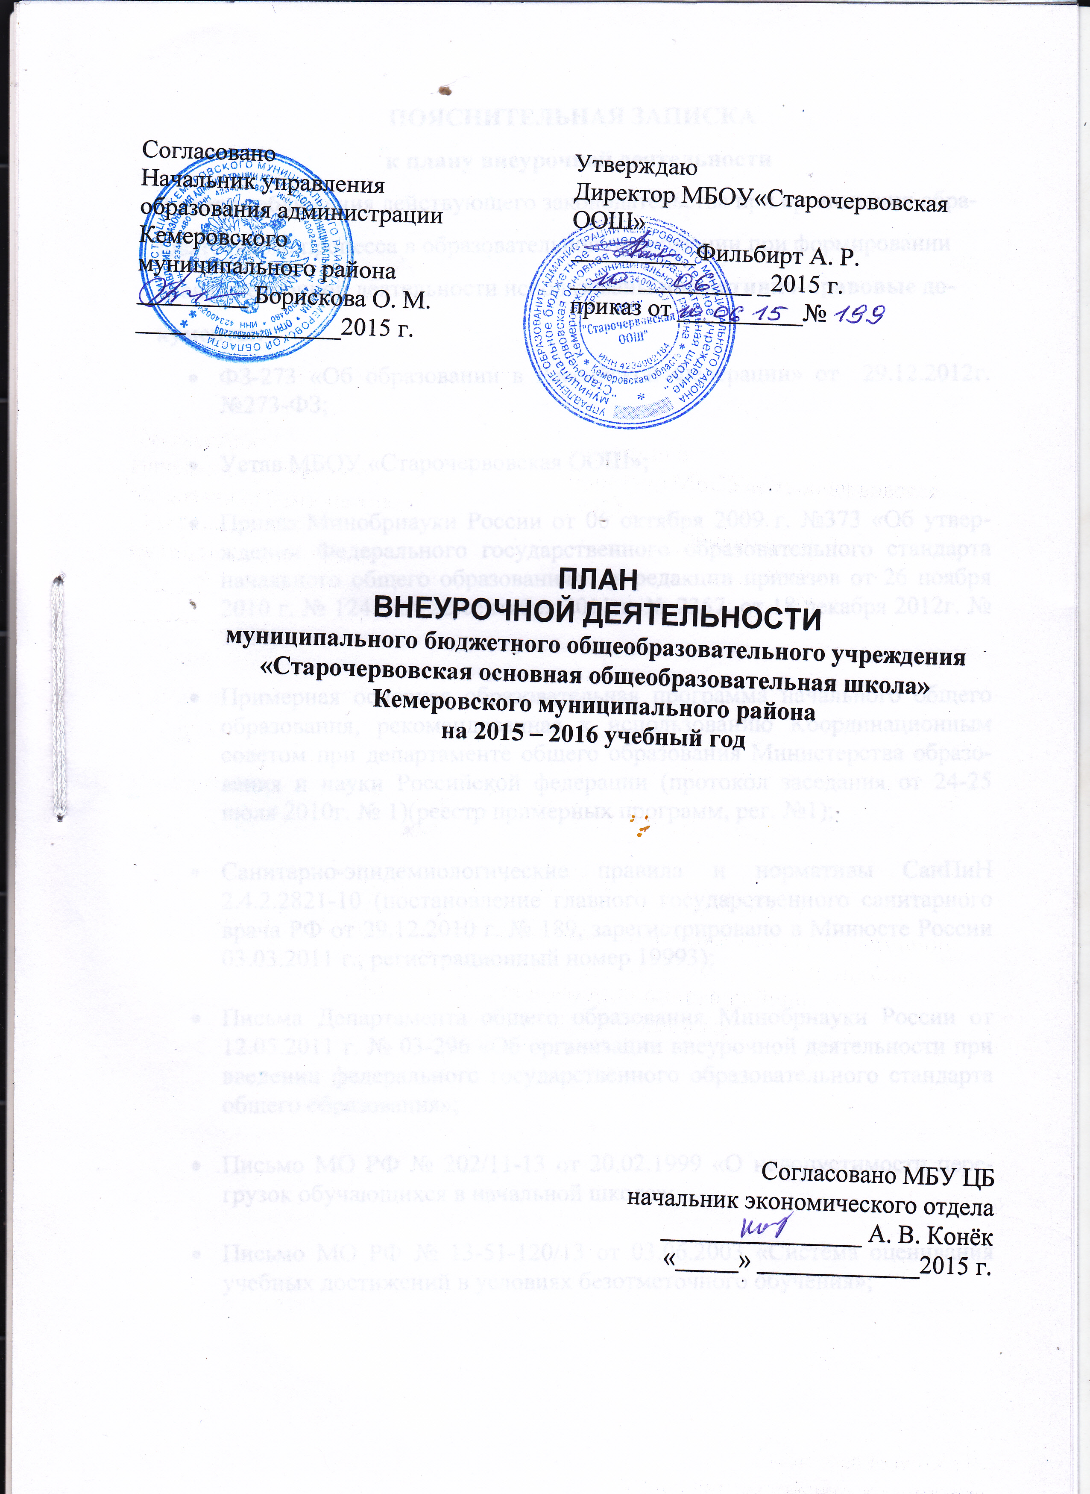
ПОЯСНИТЕЛЬНАЯ ЗАПИСКА
к плану внеурочной деятельности
В целях соблюдения действующего законодательства при организации образовательного процесса в образовательной организации при формировании плана внеурочной деятельности использованы нормативно-правовые документы:
- ФЗ-273 «Об образовании в Российской Федерации» от 29.12.2012г. №273-ФЗ;

- Устав МБОУ «Старочервовская ООШ»;

- Приказ Минобрнауки России от 06 октября 2009 г. №373 «Об утверждении Федерального государственного образовательного стандарта начального общего образования» (в редакции приказов от 26 ноября 2010 г. № 1241, от 22 сентября 2011 г. № 2357, от 18 декабря 2012г. № 1060);

- Примерная основная образовательная программа начального общего образования, рекомендованная к использованию Координационным советом при департаменте общего образования Министерства образования и науки Российской федерации (протокол заседания от 24-25 июля 2010г. № 1)(реестр примерных программ, рег. №1);

- Санитарно-эпидемиологические правила и нормативы СанПиН 2.4.2.2821-10 (постановление главного государственного санитарного врача РФ от 29.12.2010 г. № 189, зарегистрировано в Минюсте России 03.03.2011 г., регистрационный номер 19993);

- Письма Департамента общего образования Минобрнауки России от 12.05.2011 г. № 03-296 «Об организации внеурочной деятельности при введении федерального государственного образовательного стандарта общего образования»;

- Письмо МО РФ № 202/11-13 от 20.02.1999 «О недопустимости перегрузок обучающихся в начальной школе»;

- Письмо МО РФ № 13-51-120/13 от 03.06.2003 «Система оценивания учебных достижений в условиях безотметочного обучения»;

- Письмо МО РФ и НИИ гигиены и охраны здоровья детей и подростков РАМ № 199/13 от 28.03.2002 «Рекомендации по использованию компьютеров в начальной школе»;

- Приказ Департамента образования и науки Кемеровской области от 21.10.2011 №6431/06 «Разъяснения по организации внеурочной деятельности в общеобразовательных учреждениях Кемеровской области;

- Приказ Департамента образования и науки Кемеровской области от 29.04.13 №859 «О реализации федеральных государственных стандартов начального общего и основного общего образования в 2013-2014 учебном году»;

- Приказы управления образования администрации Кемеровского муниципального района;

- Приказы образовательной организации.

План внеурочной деятельности составлен на основании запросов обучающихся и их родителей (законных представителей), имеющихся условий кадрового, материально-технического и программного обеспечения. При организации внеурочной деятельности используются возможности учреждений дополнительного образования, культуры и спорта. Содержание занятий реализуется посредством различных форм организации, таких как секции, кружки, студии, конференции, конкурсы, соревнования.
Внеурочная деятельность, как и деятельность обучающихся в рамках уроков, направлена на достижение результатов (личностных и метапредметных) освоения основной образовательной программы, что определяет специфику внеурочной деятельности, в ходе которой обучающийся не столько приобретает знания, сколько учиться действовать, чувствовать, принимать решения и т.д.
Основные валеологические требования к осуществлению внеурочной деятельности: форма проведения занятий отличная от урока, соблюдение динамической паузы (40–50 минут) между учебными занятиями по расписанию и внеурочной деятельностью в образовательном учреждении.
Длительность занятий зависит от возраста и вида деятельности. Продолжительность таких видов деятельности как чтение, музыкальные занятия, рисование, лепка, рукоделие, тихие игры, составляют не более 50 минут в день для обучающихся 1-2 классов, и не более полутора часов в день - для остальных классов. Просмотры телепередач и кинофильмов проводятся не чаще двух раз в неделю с ограничением длительности просмотра до 1 часа для обучающихся 1-3 классов и 1,5— для обучающихся 4-9 классов.
Для организации различных видов внеурочной деятельности используются общешкольные помещения: актовый и спортивный залы, библиотека, а также помещения дома культуры, спортивная площадка.
План внеурочной деятельности предусматривает следующие направления деятельности: духовно-нравственное, социальное, спортивно-оздоровительное, общеинтеллектуальное и общекультурное.
НАЧАЛЬНОЕ ОБЩЕЕ ОБРАЗОВАНИЕ
Духовно-нравственное направление представлено учебными курсами «Школа общения» и «Праздники, традиции и ремёсла России». Главная задача курса «Школа общения» формирование навыков общения и культуры поведения учащихся. Главная задача курса «Праздники, традиции и ремёсла России» приобщение подрастающего поколения к традиционным ценностям российской культуры.
Социальное направление представлено учебными курсами «Разведение комнатных растений», «Моя первая экология». Главная их задача формирование у учащихся ценностного отношения к природе.
Спортивно-оздоровительное направление представлено учебными курсами «Играем – здоровье укрепляем», «Я пешеход и пассажир». Основные задачи: физическое развитие учащихся, привитие им навыков здорового и безопасного образа жизни.
Общеинтеллектуальное направление представлено учебными курсами «Проектная и исследовательская деятельность» и «Логика». Главные их задачи: развитие логического мышления, формирования опыта интеллектуальной и творческой деятельности учащихся.
Общекультурное направление представлено учебными курсами «Ритмика и хореография» и «Оригами». Основные задачи учебного курса развитие коммуникативных качеств личности и эстетических чувств учащихся.

ОСНОВНОЕ ОБЩЕЕ ОБРАЗОВАНИЕ
План внеурочной деятельности предусматривает следующие направления деятельности: духовно-нравственное, спортивно-оздоровительное, социальное, общеинтеллектуальное и общекультурное.
Духовно-нравственное направление представлено учебными курсами «Истоки» и «Памятные места России», введёнными с целью формирования у учащихся духовно-нравственных ценностей, патриотических чувств опыта поисково-творческой деятельности.
Социальное направление представлено учебными курсами «Художественное творчество в дизайне» и «Художественное лоскутное шитьё», введёнными с целью социализации учащихся, подготовки их к обустройству семейного быта.
Общекультурное направление представлено учебными курсами «Чудеса творчества» и «Народная кукла». Основная задача которых изготовление изделий из вторичного сырья. Учебные курсы способствуют развитию творческих способностей и экологическому воспитанию учащихся.
Спортивно-оздоровительное направление представлено учебными курсами «Юный турист» и «Спортивные игры». Учебные курсы введёны с целью овладения учащимися приёмами и физическими упражнениями из базовых видов спорта, умением использовать их в разнообразных формах игровой и соревновательной деятельности; расширение двигательного опыта за счёт упражнений, ориентированных на развитие основных физических качеств.
Общеинтеллектуальное направление представлено учебными курсами «Информатика» и «Проектная и исследовательская деятельность», введёнными с целью развития основных навыков и умений использования компьютерных устройств.
Содержание занятий учебных курсов реализуется посредством различных форм организации, таких как кружки, конференции, конкурсы, соревнования. План внеурочной деятельности направлен на достижение обучающимися планируемых результатов освоения основной образовательной программы основного общего образования.

ПЛАН
внеурочной деятельности начального общего образования
(1-4 классы)
Направления развития личности | Авторы и наименование  рабочей  программы | Нормативный объем освоения (час) | Количество часов  в неделю |  |  |  | Всего
Направления развития личности | Авторы и наименование  рабочей  программы | Нормативный объем освоения (час) | 1 кл. | 2 кл. | 3 кл. | 4  кл. | Всего
Духовно-нравственное | Школа общения | 34 | 1 | 1 | 1 | 1 | 1
Духовно-нравственное | Праздники, традиции и ремёсла России | 34 | 1 | 1 | 1 | 1 | 1
Социальное | Разведение комнатных растений | 34 | 1 | 1 | 1 | 1 | 1
Социальное | Моя первая экология | 34 | 1 | 1 | 1 | 1 | 1
Спортивно-оздоровительное | Играем – здоровье укрепляем | 34 | 1 | 1 | 1 | 1 | 1
Спортивно-оздоровительное | Я пешеход и пассажир | 34 | 1 | 1 | 1 | 1 | 1
Общеинтеллектуальное | Проектная и исследовательская деятельность | 34 | 1 | 1 | 1 | 1 | 1
Общеинтеллектуальное | Логика | 34 | 1 | 1 | 1 | 1 | 1
Общекультурное | Оригами | 34 | 1 | 1 | 1 | 1 | 1
Общекультурное | Ритмика и  хореография | 34 | 1 | 1 | 1 | 1 | 1
Итого: |  |  | 10 | 10 | 10 | 10 | 10

ПЛАН
внеурочной деятельности основного общего образования
(5-6 класс)

Направления развития личности | Авторы и  наименование  рабочей  программы/(если есть указывается наименование УМК) | Нормативный объем освоения (час) | Количество часов  в неделю |  | Всего
Направления развития личности |  | Нормативный объем освоения (час) | V  кл. | VI  кл. | Всего
Спортивно- оздоровительное | Юный турист | 34 | 1 | 1 | 1
Спортивно- оздоровительное | Спортивные игры | 34 | 1 | 1 | 1
Общекультурное | Чудеса творчества | 34 | 1 | 1 | 1
Общекультурное | Народная кукла | 34 | 1 | 1 | 1
Духовно- нравственное | Истоки | 34 | 1 | 1 | 1
Духовно- нравственное | Памятные места России | 34 | 1 | 1 | 1
Социальное | Художественное творчество в дизайне | 34 | 1 | 1 | 1
Социальное | Художественное лоскутное шитьё | 34 | 1 | 1 | 1
Общеинтеллектуальное | Информатика | 34 | 1 | 1 | 1
Общеинтеллектуальное | Проектная деятельность | 34 | 1 | 1 | 1
Итого |  |  | 10 | 10 | 10

